Муниципальное бюджетное дошкольное образовательное учреждение «Детский сад № 209»
654034, Россия, Кемеровская обл., г. Новокузнецк,
ул. Ленина 73-А, 37-08-85., ул. Петракова 64-Б, 37-65-54.
e-mail: osina.galina@mail.ru

Сценарий квест – игры
«Семья – это сердце дома»

Возрастная  группа | Подготовительная к школе группа
Цель: | Закрепление и уточнение знаний по теме в коммуникативном взаимодействии и интерактивных играх.
Задачи: | 1. Пополнять словарный запас и обогащать речь детей по теме.  2. Развивать монологическую форму речи: закреплять умение строить высказывание по плану, с опорой на картинный материал или схематическое изображение.  3. Расширять представления воспитанников о труде взрослых, результатах труда, его общественной значимости.  4. Закреплять двигательные умения и навыки, развивать быстроту, силу, выносливость, выдержку.  5. Учить детей выполнять игровые действия, соблюдать правила игры, действовать по сигналу ведущего.  6. Развивать в игре сообразительность, умение самостоятельно решать поставленную задачу.  7. Воспитывать доброжелательное отношение детей друг к другу, смелость, веру в собственные силы, умение работать в коллективе сверстников.
Предварительная работа: | 1. Проведение занятий по ЛТ «Семья» с использованием всех ДИ  2. Проведение бесед: «Наша дружная семья», «По пословицам о семье»  3. Чтение художественной литературы: Я. Аким. Мой брат Миша;  Е. Пермяк. Как Миша хотел маму перехитрить; И. Токмакова. Один дома; В. Осеева. Волшебное слово. Просто старушка.  4. Заучивание стихотворений, пословиц и поговорок  5. Рассматривание фотоальбомов «Моя любимая семья»», «Наши праздники».  6. Выставка рисунков: «Моя семья»
Оборудование: | 1.Конверт с картой (планом) квест – игры.  2.Сюжетная картинка «Семья»  3. Мяч –игра «Назови ласково»  4. Буквы С, Е, М, Ь, Я  5. Оборудование для подвижной эстафеты.
Оформление зала: | Высказывания о семье:  1. В семью, где лад, счастье дорогу не забывает.  2. Семья сильна, когда над ней крыша одна.  3. Семья - опора счастья.  4. В хорошей семье хорошие дети растут.  5. Сердце матери лучше солнца согреет.
Музыка: | 1. «У всех на свете мама есть»  2. «Ты и я одна семья»

I. Организационный момент:

Ведущий. Добрый день, дорогие ребята! Мы собрались сегодня не случайно. Мы отмечаем праздник - День семьи.
Что такое семья - понятно всем. Семья – это дом, это мир, где одни на всех радости и печали, это привычки и традиции. Семья – самое главное в жизни для каждого из нас – это близкие и родные люди, которых мы любим, с кого берем пример, о ком заботимся, кому желаем добра и счастья. Именно в семье мы учимся любви, ответственности, заботе и уважению.
Ребенок: Семья – это счастье, любовь и удача,
Семья – это летом поездки на дачу.
Семья – это праздник, семейные даты,
Подарки, покупки, приятные траты.
Ребенок: семья – это труд, друг о друге забота,
Семья – это много домашней работы.
Семья – это важно!
Семья – это сложно!
Но счастливо жить одному невозможно!
Ребенок: Всегда будьте вместе, любовь берегите,
Обиды и ссоры подальше гоните,
Хочу, чтоб про нас говорили друзья:
Какая хорошая наша семья!
Наш праздник будет необычным, мы начинаем нашу квест- игру «Моя дружная семья»
-Ребята, вы знаете, что такое квест- игра? (ответы детей)
-Квест -это приключение, командная игра.
Мы отправляемся путешествовать на поезде, а с кем поедим, вы узнаете, выполнив все задания.
-За каждый правильный ответ на станции команда будут получать буквы, всего их будет пять.
Когда вы соберете все буквы, узнаете, кто будет с вами путешествовать.
В добрый путь! Мы начинаем!

II.Основная часть:

1. Станция «Умники»
- задаются вопросы, нужно ответить правильно и быстро
- Как можно ласково обратиться к маме?  - Это когда все вместе-мама, папа, бабушка, дедушка?  - Место, где мы бываем все вместе семьей?  - Кто ты для мамы?  - Кто ты для бабушки?  - Кто для тебя мамин папа?  - Кто для тебя папина жена?  - Кто мальчик для девочки?  - Кто мама для папы?  - Кто мама для бабушки?  - Кто старше: мама или бабушка? |  |  |  | мамочка  семья  дом  сын, дочь  внук, внучка  дедушка  мама  брат  жена  дочь  бабушка
Молодцы, вы все справились с заданием и получаете букву. |  |  |  | 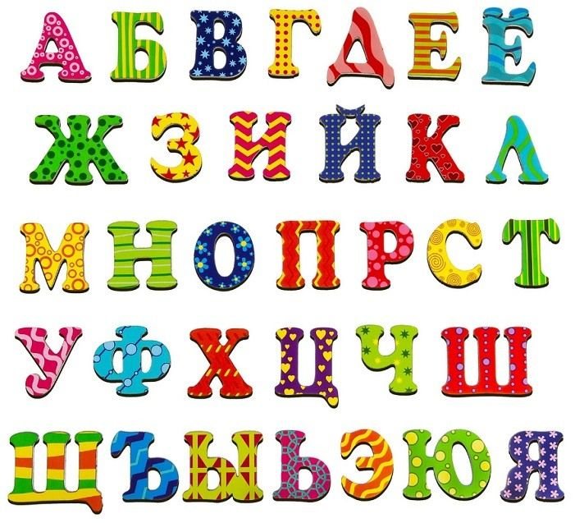
2. Станция «Разрезная картинка»
- собрать из частей картинку «Семья»
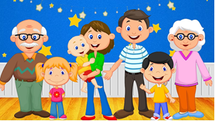 |  | 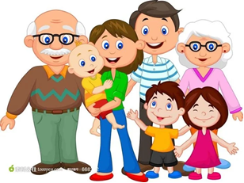
Собрали картинки правильно и дружно. Получаете 2 букву
3. Станция «Назови ласково»
- дети встают в круг, ведущий называет слово по теме и кидает мяч-дети должны изменить это слово «сказать ласково» и кинуть мяч обратно
сестра-  сын -  папа- | дед-  брат-  внук- | мама –  дочь-  баба- |  | тетя -  внучка-
Очень хорошо справились с заданием, вот вам 3 буква.
Музыкальная пауза флешмоб «Мы одна семья»

4. Станция «Продолжи пословицу»
- продолжить пословицу о семье
1. Где семья дружна, не страшна…  2. Вся семья вместе, так и душа …  3. Добрая семья прибавит ….  4. Не нужен клад, когда в семье…  5.Семья в куче, не страшны и…  6. Семья сильна, когда над ней крыша …  7. Семьей дорожить ….  8. В гостях хорошо, а …..  9. При солнышке тепло, а при матери  10. Яблоко от яблони |  |  | беда  на месте  ума  лад  тучи  одна  счастливым быть  дома лучше  добро  не далеко падает
Вы хорошо знаете пословицы и поговорки о семье.
И за это получайте букву.
5. Станция «Какое слово лишнее?»
Бабушка, бабулечка, бабочка, бабуля
Мам, папа, доктор, сын
Дочь, дочиста, дочка, дочурка
Мама, соседка, бабушка, дочка
Папа брат, дедушка, собака
Сестра, корова, кошка, собака
Вы были внимательны, я рада, что вы ответили правильно.

Мы с вами выполнили все задания.
Мы собрали 5 букв- давайте составим слово из этих букв.

-Все верно, это слово «Семья». Я очень рада, что вы теперь знаете много о вашей семье, а также о том, что в семье очень важна для каждого человека.

III. Заключительная часть:

Подведение итогов.
Награждение-медали и сладкие призы.
Танцевальная минутка.

